5.pielikums
Valmieras novada pašvaldības
domes 31.03.2022. lēmumam
Nr.226 (protokols Nr.7, 16.§)

Autobusu kustības shēma pilsētas nozīmes maršrutā Nr.001
Kocēni – Slimnīca – Centrs – Vanagi

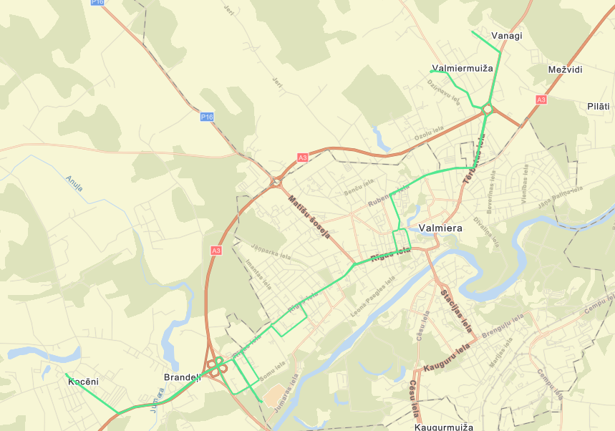
Autobusa maršruts

Autobusu kustības shēma pilsētas nozīmes maršrutā Nr.002
Slimnīca – Stacija

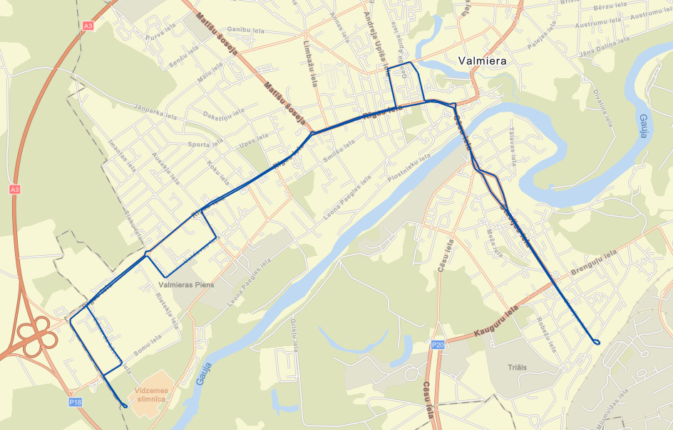
Autobusa maršruts
Autobusu kustības shēma pilsētas nozīmes maršrutā Nr.003
Kocēni – Slimnīca – Tirgus- Daliņa stadions – Brīvības iela

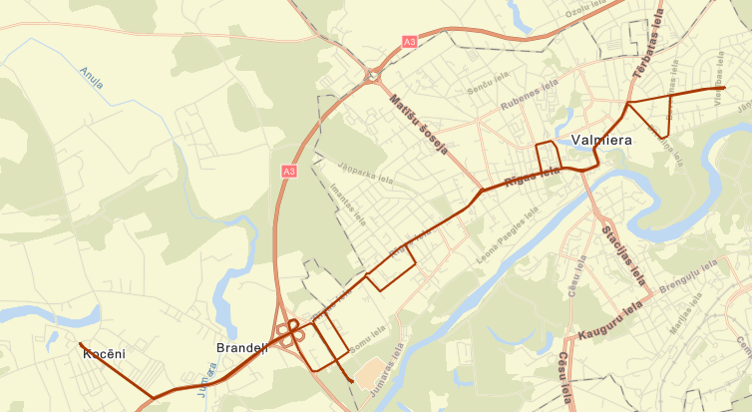
Autobusa maršruts

Autobusu kustības shēma pilsētas nozīmes maršrutā Nr.004
Purva iela – b/d ”Sprīdītis” – VSŠ
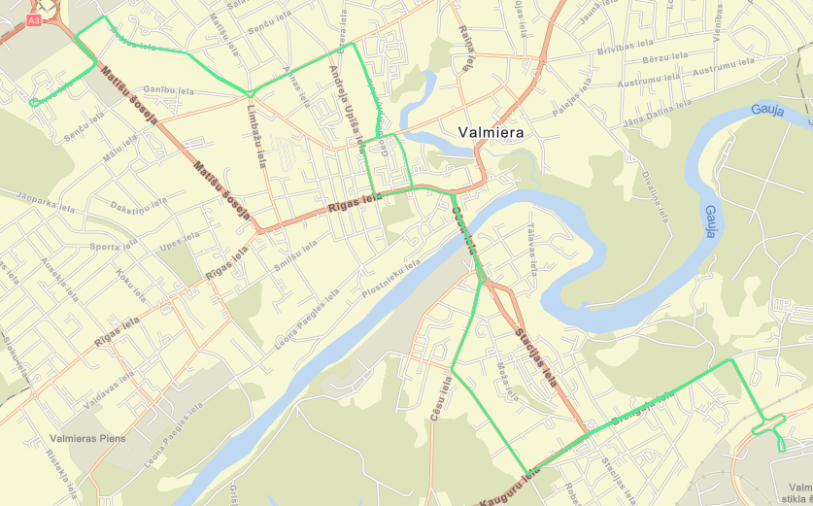
Autobusa maršruts
Autobusu kustības shēma pilsētas nozīmes maršrutā Nr.005
Mūrmuižas iela – Stacija – Tirgus – Brīvības iela – Valmiermuiža1
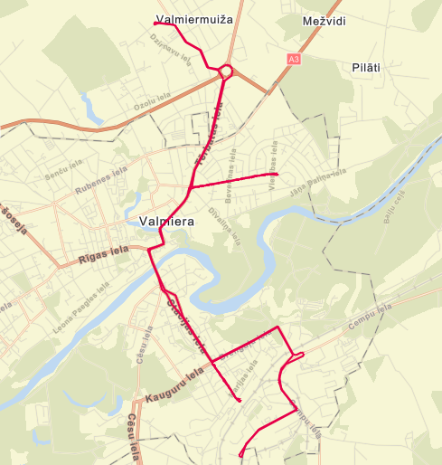
Autobusa maršruts
Autobusu kustības shēma pilsētas nozīmes maršrutā Nr.006
Kocēni – Slimnīca – Stacija
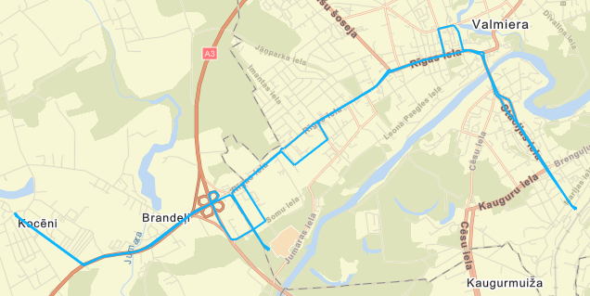
Autobusa maršruts

Autobusu kustības shēma pilsētas nozīmes maršrutā Nr.007
VSŠ – Daliņu stadions – Brīvības iela – Valmiermuiža1
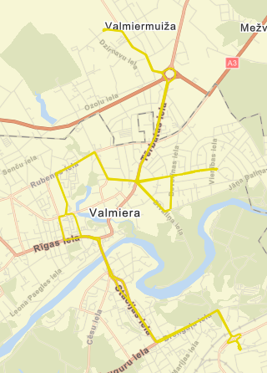
Autobusa maršruts
Autobusu kustības shēma pilsētas nozīmes maršrutā Nr.008
VSŠ – Slimnīca – Kocēni
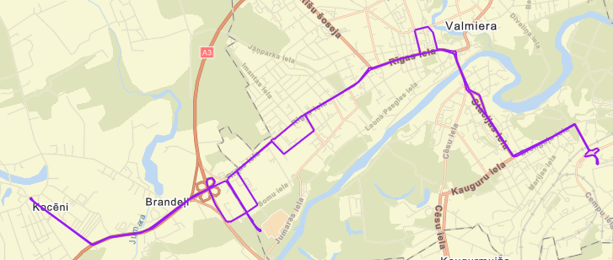
Autobusa maršruts

Autobusu kustības shēma pilsētas nozīmes maršrutā Nr.009
Valmiermuiža1 – bd "Sprīdītis" – Stacija
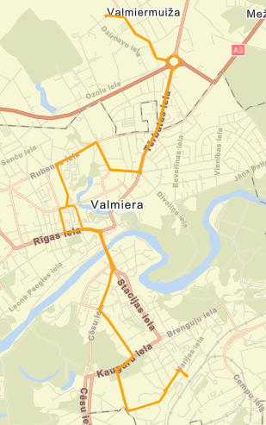
Autobusa maršruts
Autobusu kustības shēma pilsētas nozīmes maršrutā Nr.010
Vanagi – Valmiermuiža1 – Brīvības iela – Stacija
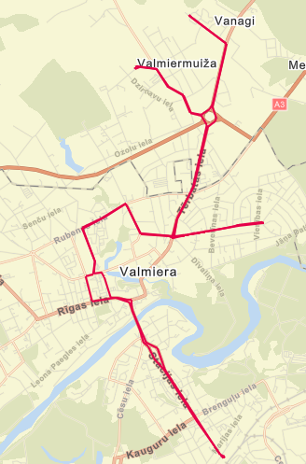
Autobusa maršruts
Autobusu kustības shēma pilsētas nozīmes maršrutā Nr.011
Kocēni – Stacija
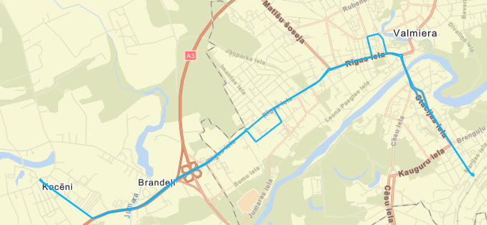
Autobusa maršruts

Autobusu kustības shēma pilsētas nozīmes maršrutā Nr.012
Viesturskola – Depo – Purva iela
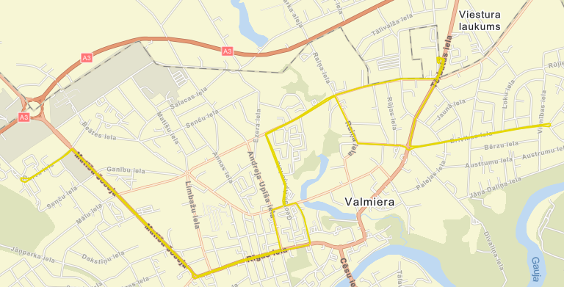
Autobusa maršruts

Autobusu kustības shēma pilsētas nozīmes maršrutā Nr.013
Centrs – Sākumskola – b/d ”Bitīte” – Kocēni
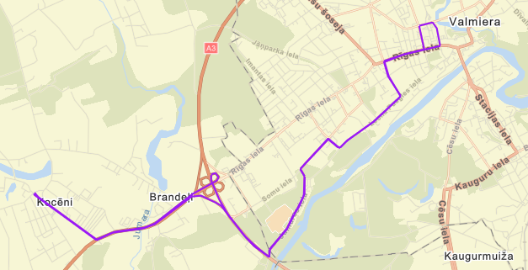
Autobusa maršruts

Autobusu kustības shēma pilsētas nozīmes maršrutā Nr.014
Valmiermuiža1 – Brīvības iela – Daliņa stadions – b/d "Sprīdītis" – Stacija
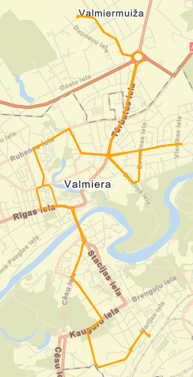
Autobusa maršruts
Autobusu kustības shēma pilsētas nozīmes maršrutā Nr.015
Centrs – Purva iela – B/N "Kurši" – Slimnīca
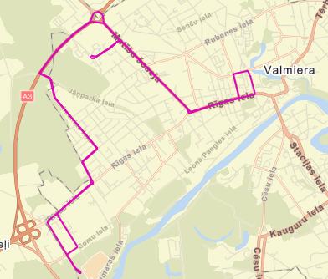
Autobusa maršruts

Autobusu kustības shēma pilsētas nozīmes maršrutā Nr.016
Centrs – b/d "Burtiņš" – Valmiermuiža1 – Vanagi
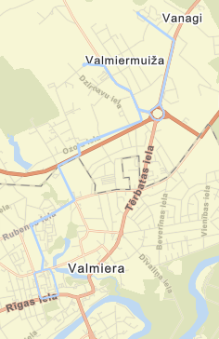
Autobusa maršruts
Autobusu kustības shēma pilsētas nozīmes maršrutā Nr.017
Centrs – b/d "Bitīte" – Brandeļu ezers – Kocēni
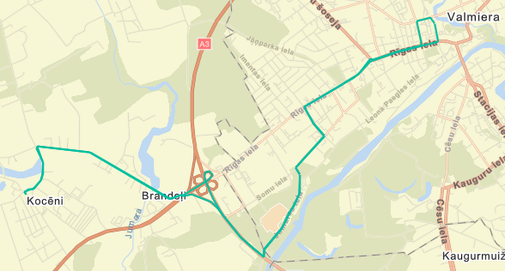
Autobusa maršruts

Autobusu kustības shēma pilsētas nozīmes maršrutā Nr.018
Valmiermuiža 2 – Brīvības iela – Daliņa stadions – VSŠ
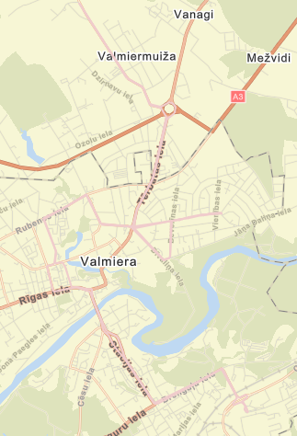
Autobusa maršruts
Autobusu kustības shēma pilsētas nozīmes maršrutā Nr.019
Valmiermuiža1 – Brīvības iela – Kocēni
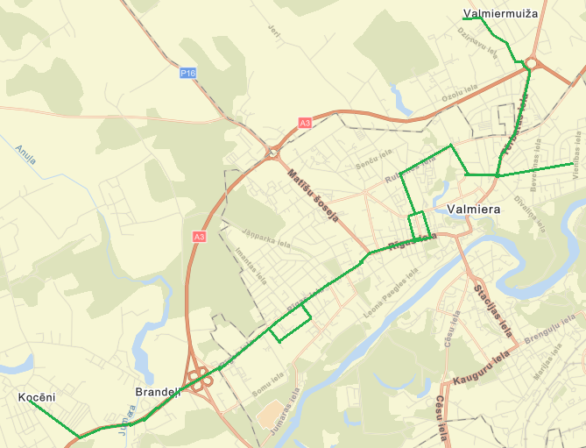
Autobusa maršruts

